**Alura Challenge BI**

A proposta Alura Challenge BI é que seus alunos demonstrem suas competências e habilidades adquiridas durante seus cursos em Business Intelligence, utilizando a plataforma Power BI.

O projeto é realizado em 4 semanas e são divididos da seguinte forma:

Semana 01: Painel do Desafio de Logística

Semana 02: Painel de Marketing

Semana 03 e 04: Painel do Desafio Financeiro

Foi utilizado a plataforma Trello para controlar o andamento das atividades de forma otimizada

DASHBOARD LOGÍSTICA

Estudo de caso: A pessoa que gerencia a área de logística da Alura Log, está enfrentando algumas mudanças em sua área por conta do aumento da demanda dos serviços de logística no período da pandemia. Ela quer manter a qualidade de seu serviço, mas para isso precisa acompanhar constantemente as métricas do seu departamento para tomar as melhores decisões. Quando nos contou isso, analisamos que para auxiliar nesse desafio precisaremos fazer um dashboard para logística. Para isso, vamos visualizar algumas métricas muito importantes para a área.

Inicialmente é feito a importação das tabelas, sendo elas:

1. tabela pedidos - contém o registro de todos os pedidos feitos pelos clientes.
2. tabela produtos - contém os produtos cadastrados e seus valores.
3. tabela veículos - contém veículos registrados que fazem o transporte dos produtos
4. tabela estoque - contém o registro de estoque dos produtos por mês

Foram realizados todos os processos de ETL no Power Query, como por exemplos:

Na tabela produtos foi alterado o tipo da coluna preço para decimal fixo, alterado os campos da coluna categoria: removendo os _ e extraindo os dois primeiros caracteres para ficar somente o nome da categoria – para isso foi necessário usar a opção extrair texto após delimitador

Também foram renomeadas colunas, removidas células vazias.

Como se trata de um projeto da empresa Alura, procurei a paleta de cores referente ao logo por meio do site: <https://www.canva.com/colors/color-palette-generator/>

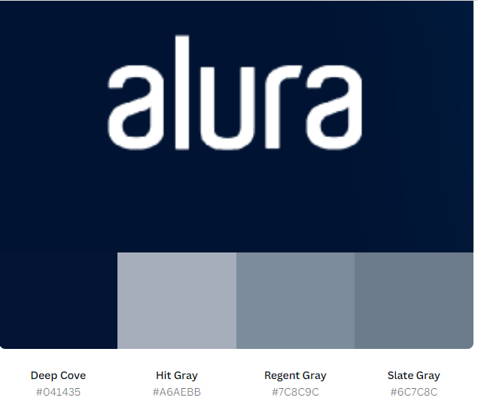

Com isso o meu dashboard fica de acordo com o perfil da empresa.

Questionamentos da empresa a serem respondidos:

* Quantas entregas foram realizadas no prazo?
* Quantas entregas foram atrasadas?
* Quantos veículos estão disponíveis?
* Como está a média de estoque por ano?
* Calcular S2D (Ship to Door) – medido em dias
* Mostrar índice de ocorrências por estado

Calcular através dos dados o número de entregas feitas no prazo, e escolher uma visualização para observarmos essa métrica no dashboard.

Um visual de cartão pode ser uma boa escolha para exibir um valor.

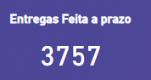

Calcular, através dos dados disponibilizados, a quantidade de entregas que foram feitas atrasadas, e escolher uma visualização para mostrar essa métrica no dashboard.

Um visual de cartão pode ser uma boa escolha para exibir um valor.

Vamos calcular essa importante métrica para a logística, que é o tempo da expedição até a chegada do produto para o cliente. Também vamos visualizar essa métrica no dashboard.

Seria interessante visualizar essa métrica através do tempo. O gráfico de linhas pode ser uma boa escolha.

Vamos calcular e mostrar o índice de ocorrências no processo em cada estado.

Um mapa pode facilitar bastante na visualização.

**Extra:** Tente utilizar os campos de latitude e longitude 😎

Vamos visualizar no nosso dashboard o nível médio de estoque disponível por ano.

Um gráfico de barras ou colunas podem ser uma boa escolha.